# Immunoprécipitation

L’immunoprécipitation est une technique utilisant des antigènes solubles (protéines) et leurs anticorps. Elle permet de détecter des protéines, des protéines liées à un ARN ou un ADN (CHIP) ou autre.

# Méthodes :

## Indirecte : Les anticorps spécifiques sont ajoutés au mélange de protéines de manière libre. Des billes sont ensuite incorporées, permettant aux anticorps de s’y lier.

## Directe : Les anticorps spécifiques sont fixés sur un substrat solide (bille). Les billes sont ensuite ajoutées avec les protéines permettant leur capture par les anticorps.

# Plusieurs étapes :

1. Présélection : passage de l’échantillon sur des billes non enrobées d’anticorps. Permet d’éliminer les protéines se fixant non spécifiquement aux billes.
2. Incubation avec les anticorps spécifiques (selon la méthode utilisée).
3. Précipitation du complexe et extraction.
4. Lavage + centrifugation.
5. Élution des protéines avec un tampon (pH faible) ou du laurylsulfate de sodium.
6. Analyse : électrophorèse, western blot…

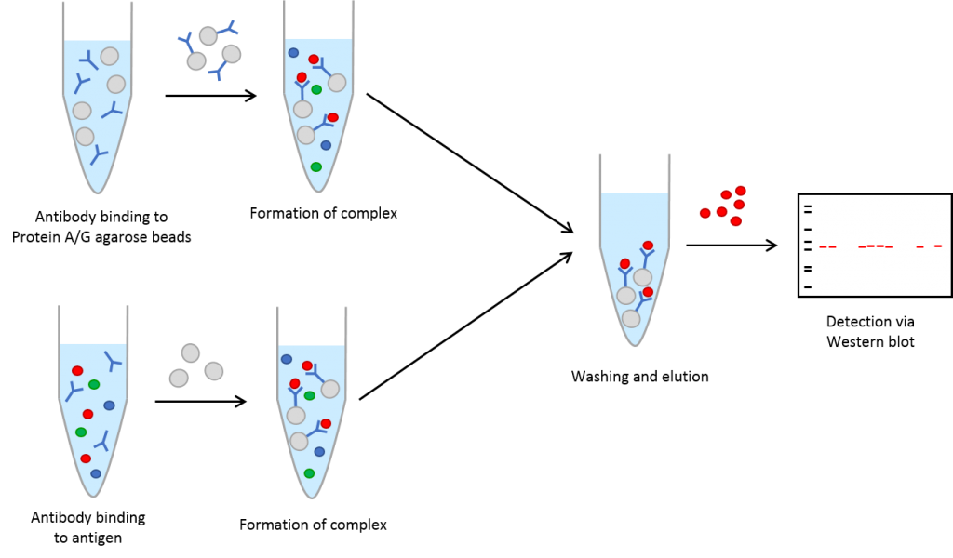

Fig1. *Schéma d’une immunoprécipitation (directe et indirecte)*

# Avantages et inconvénients

|  |  |
| --- | --- |
| Avantages | Inconvénients |
| Rapide et simple | Choix d’anticorps important (spécifiques à une protéine) |
| Très efficace |  |
| Aucun dommage sur les anticorps avec le lavage |  |

# Utilisations

* Co-immunoprécipitation
* CHIP

### Sources :

Expedeon : <https://www.expedeon.com/resources/applications/immunoprecipitation/>

Wikipédia : [https://fr.wikipedia.org/wiki/Immunoprécipitation](https://fr.wikipedia.org/wiki/Immunopr%C3%A9cipitation)

### Pour aller plus loin :

Chaligné R., Utilisation d’AC en recherche : <http://www.edu.upmc.fr/sdv/immuno/immuno2/doc/itb/2012/nv532/acm/ITB2012_NV532ITB_mAb_Utilisation_en_Recherche_111017.pdf>

ThermoFisherScientific : https://www.thermofisher.com/fr/fr/home/life-science/protein-biology/protein-biology-learning-center/protein-biology-resource-library/pierce-protein-methods/immunoprecipitation-ip.html